**陕西省渭南市2020-2021学年度第一学期期末考试九年级物理试题**

一、选择题

 1. 滑动变阻器是通过改变下列哪个因素来改变接入电路中电阻大小的（        ）

A.横截面积 B.长度 C.材料 D.温度

 2. 下列说法正确的是（        ）

A.开关闭合的电路一定是通路

B.超导体的导电性能介于导体和绝缘体之间

C.两节蓄电池串联组成的电池组的电压为 $3V$

D.在手电筒的电路中，能持续供电的装置是电池

 3. 下列关于热现象的实验，说法正确的是（        ）

A.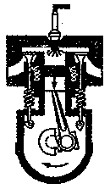 图示为汽油机的做功冲程，将机械能转化为内能

B.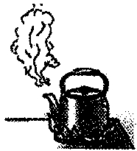 用煤气炉烧水，是通过做功的方式改变内能

C.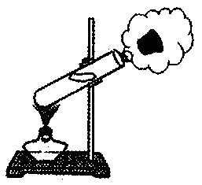 水蒸气将瓶塞顶出，说明水蒸气对瓶塞做功，水蒸气的内能减小

D.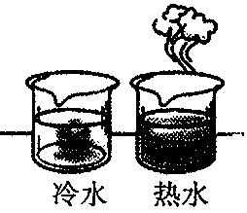 墨水在热水中比冷水中扩散得快，说明温度越高分子运动越缓慢

4. 如图所示，杠杆 $OAB$ 可绕支点 $O$ 自由转动，动力 $F$ 作用在杠杆 $B$ 端且始终与杠杆垂直，将杠杆缓慢地由倾斜位置①拉至水平位置②的过程中（        ）  
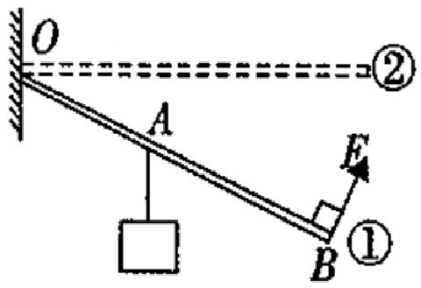

A. $F$ 不变，杠杆是省力杠杆 B. $F$ 变大，杠杆是省力杠杆  
C. $F$ 不变，杠杆是费力杠杆 D. $F$ 变大，杠杆是费力杠杆

5. 关于热机，下列说法正确的是（        ）

A.在不久的将来热机的效率会达到 $100\%$

B.柴油机的顶部是火花塞，吸气冲程吸入的是空气

C.用水来降低热机的温度，主要是因为水的比热容较大

D.某单缸四冲程汽油机的转速为 $2400r/\text{min}$，则每秒钟对外做功次

6. 如图所示，将同一物体分别沿光滑的斜面 $AB$、 $AC$ 以相同的速度从底部匀速拉到顶点 $A$，已知 $AB>AC$，施加的力分别为 $F_{1}$、 $F_{2}$，拉力做的功为 $W_{1}$、 $W_{2}$，拉力做功的功率分别为 $P_{1}$、 $P_{2}$，则它们的关系正确的是（        ）  
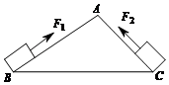

A.＝，，

B.＝，，＝

C.，＝，＝

D.，＝，

7. 如图所示，粗糙程度相同的斜面与水平面在 $a$ 点相连，弹簧左端固定在竖直墙壁上，弹簧处于自由状态时右端在 $b$ 点，小物块从斜面的 $c$ 点由静止自由滑下，与弹簧碰撞后又返回到斜面上，最高到达 $d$ 点．下列说法正确的是（        ）  
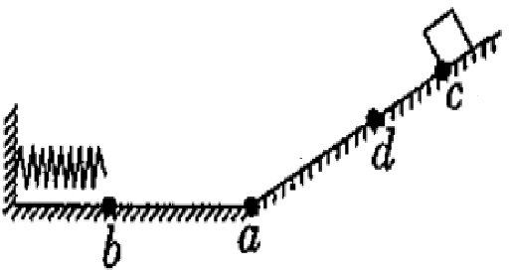

A.弹簧被压缩到最短时，弹性势能最小

B.小物块在整个运动过程中，机械能在减小

C.小物块从 $b$ 点向 $a$ 点运动的过程中，动能增加

D.小物块从 $c$ 点向 $a$ 点运动的过程中，重力势能全部转化为动能

8. 关于电压、电流和电阻，下列说法正确的是（        ）

A.电路中只要有电压，就会有电流

B.电流的方向总是由电源的负极流向正极

C.当通过导体的电流是原来的 $2$ 倍时，导体的电阻是原来的 $0.5$ 倍

D.横截面积相同的两段铜导线，长的铜导线电阻大（忽略温度的影响）

9. 如图所示的电路中，电源电压恒定， $L$ 为小灯泡，滑动变阻器 $R$ 的滑片 $P$ 处于中点，则（        ）  
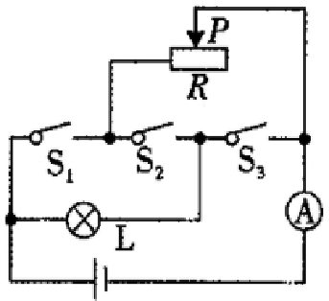

A.闭合 $S_{3}$，断开 $S_{1}$、 $S_{2}$， $R$ 被短路

B.闭合 $S_{1}$，断开 $S_{2}$,、 $S_{3}$， $L$ 与 $R$ 串联

C.断开 $S_{2}$，闭合 $S_{1}$、 $S_{3}$，通过 $L$ 的电流与 $R$ 的电流一定相等

D.闭合 $S_{2}$，断开 $S_{1}$、 $S_{3}$ ，滑片 $P$ 向右移动，电流表的示数变小

10. 如图甲所示电路，电源电压保持不变，闭合开关 $S$，当滑动变阻器的滑片 $P$ 从右端滑到左端的过程中， $R_{1}$、 $R_{2}$ 的 $I-U$ 关系图象如图乙所示，则下列判断正确的是（        ）  
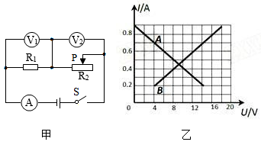

A.电源电压为 $18V$

B.图线 $A$ 是电阻 $R_{1}$ 的 $I-U$ 关系图象

C. $R_{1}$ 的阻值为 $30Ω$

D.滑动变阻器 $R_{2}$ 的最大阻值为 $20Ω$

### 二、填空与作图题

如图甲所示，插入锁孔的钥匙转动时，锁芯随之转动可打开门，此时钥匙相当于________（选填“轮轴”“滑轮”或“斜面”），使用该机械________（选填“能”或“不 能”）省功；如图乙所示，使用镊子夹取物体时，将手压在 $B$ 处，则该杠杆的支点是________（选填“ $A$”“ $B$”或“ $C$”）点．  
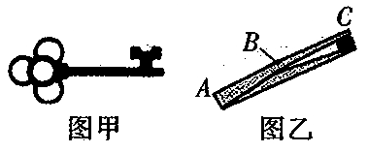

$2021$ 年 $1$ 月 $1$ 日起我国《民法典》将高空抛物列入违法行为，从高空抛下的物体在下落过程中，重力对物体________（选填“做功”或“不做功”）；大型载重汽车的内燃机使用的是________（选填“柴油机”或“汽油机”）；物体吸热升温，这里的“热”是指________（选填“温度”“热量”或“内能”）

在家庭电路中，冰箱、空调、彩电等用电器工作时，它们的连接方式是________（选填“串联”或“并联”）；刘露同学在做电学实验时，电压表的示数如图甲所示，为 $V$_____，造成图乙所示现象的原因是__________．  
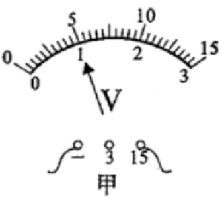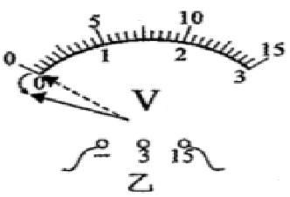

两个滑轮用如图所示的方式组合，其中 $A$ 是________滑轮， $B$ 滑轮可以改变施力的________（选填“大小”或“方向”），用力 $F$ 拉动绳端时，物体向左做匀速直线运动，此时物体所受摩擦力为 $0.4N$，不计绳、滑轮重及滑轮的摩擦，则拉力为 $N$________．  
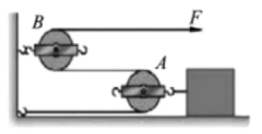

氢气是一种清洁能源，相同质量的氢气完全燃烧放出的热量可以达到煤气的 $3$ 倍以上，说明氢气的________（选填“比热容”或“热值”）很大；以 $3$ 倍的关系粗略计算， $1kg$ 氢气完全燃烧放出的热量约为 $J$________，这些热量可以使 $kg$________的水从 ${20}^{∘}C$ 加热至 ${80}^{∘}C$，[$c_{水}=4.2×{10}^{3}J/(kg⋅^{∘}C)$， $q_{煤气}=4.2×{10}^{7}J/kg$ ]

某滑动变阻器名牌上标有“ $2.5A$ $50Ω$”的字样，其中“ $50Ω$”表示该滑动变阻器的阻值变化范围是 $Ω$________；甲、乙两个灯泡上分别标有“ $10V$ $20Ω$”和“ $4V$ $16Ω$”的字样，使它们串联在电路中，若只有一个灯正常发光，则加在它们两端的最大电压为 $V$________；若把它们并联起来，则干路上允许通过的最大电流为 $A$________．（假设灯泡的电阻不变）

回答问题．

（1）在图甲中画出作用在 $A$ 点的最小动力 $F_{1}$ 和阻力 $F_{2}$ 的力臂 $l_{2}$．  
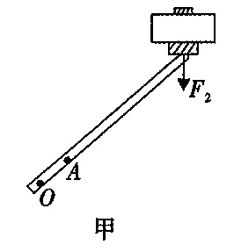

（2）某教室有 $4$ 盏灯，由 $2$ 个开关控制，每个开关控制 $2$ 盏灯，请在图乙所示虚线框中画出电路图（电源用电池符号代替）．  
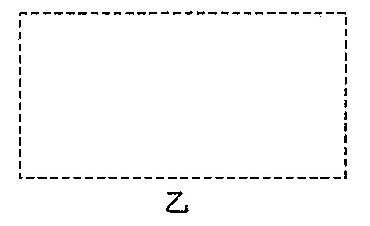

### 三、实验与探究题

按要求填空．

（1）如图 $1$，连接电路时，要将滑动变阻器的滑片 $P$ 移到________（选填“ $a$”或“ $b$”）端．  
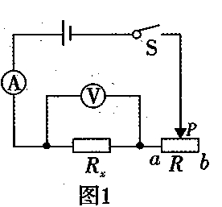

（2）如图 $2$，该实验探究的是________对电阻大小的影响．  
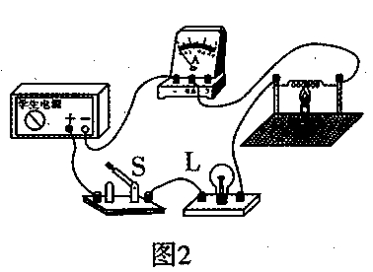

（3）如图 $3$，小明向________（选填“左”或“右”）调节杠杆右端的平衡螺母，使杠杆在水平位置平衡；经探究得出杠杆的平衡条件是________．  
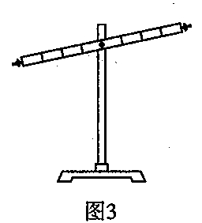

如图是某小组同学探究电路电流特点的实验电路图．  
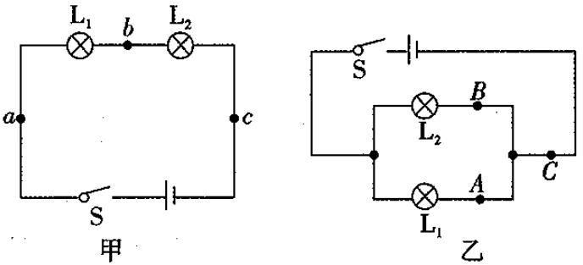

（1）该小组在探究并联电路电流的特点时，应按照电路图________（选填“甲”或“乙”）来连接实物图．

（2）在连接电路的过程中，应将开关________（选填“断开”或“闭合”）；电流表在使用时必须________（选填“串联”或“并联”）在被测电路中．

（3）检查电路无故障后得到一组数据，如表．根据表中数据得出“在并联电路中，干路电流等于各支路电流之和”的结论，你认为他们的结论________（选填“可靠”或“不可靠”），原因是（        ）

|  |  |  |
| --- | --- | --- |
| $A$ 处的电流 $I_{A}$ | $B$ 处的电流 $I_{B}$ | $C$ 处的电流 $I_{C}$ |
| $$0.2A$$ | $$0.3A$$ | $$0.5A$$ |

小伟猜想动能的大小可能与物体质量和运动速度有关，于是设计了如图所示的实验，让小球沿—光滑斜面向下运动，与放在水平面上的木块相碰，木块在水平面上移动一段距离后静止．  
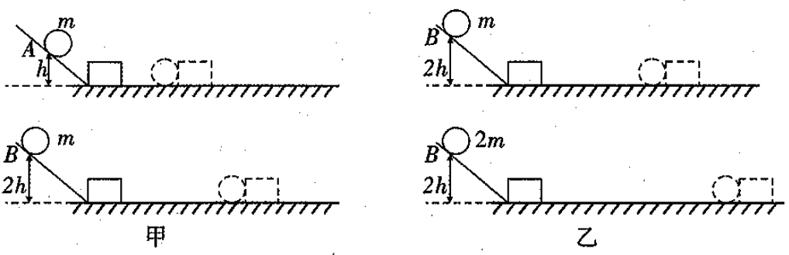

（1）实验中是通过观察________来判断小球的动能大小．

（2）图甲是控制两球的________相等，探究的是动能与________的关系，得出的结论是：________．

（3）木块被撞击后，最终会停下来，在此过程中将机械能转化为________能．

（4）利用图乙得出的结论可以解释的现象是________．（填正确选项前的字母）

A.将弹弓拉得越开，子弹被弹射得越远

B.高速公路上，大卡车所造成的车祸往往很惨烈

探究“电流与电压和电阻的关系”时，实验器材有：电压恒为 $5V$ 的电源，电流表、电压表各一个，开关一个，阻值分别为 $6Ω$、 $12Ω$、 $18Ω$、 $24Ω$ 的定值电阻各一个，规格分别为“ $20Ω$ $2A$”、“ $50Ω$ $1A$”的滑动变阻器各一个，导线若干．  
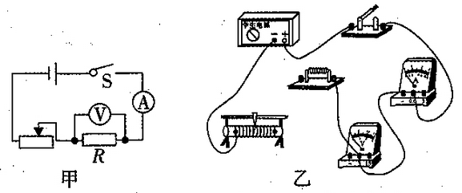

（1）小梦小组探究“电流与电压的关系”．  
①请根据图甲的电路图用笔画线代替导线将图乙中的实物电路连接完整．  
②将 $6Ω$ 的电阻接入电路，闭合开关，发现电压表示数很大，电流表没有示数，造成这一现象的原因可能是________（写出一条即可）．  
③排除故障后进行实验得到的数据如表，由此可得到的结论是________．

|  |  |  |  |
| --- | --- | --- | --- |
| 电压 $U/V$ | $$1.2$$ | $$1.8$$ | $$2.4$$ |
| 电流 $I/A$ | $$0.2$$ | $$0.3$$ | $$0.4$$ |

（2）小华小组探究“电流与电阻的关系”．  
①将 $6Ω$ 的电阻接入电路，检查无误后闭合开关，移动滑片，使电压表的示数为 $1.8V$，并记下相应的电流值，再用 $12Ω$ 的电阻替换 $6Ω$ 的电阻，此时滑片应向________（选填“左”或“右”）端移动直到电压表的示数为 $V$________，读出电流表的示数．  
②为了完成该实验探究，应选择规格为________的滑动变阻器．

### 四、综合题

如图所示，是建筑工人利用滑轮组从竖直深井中提取泥土的情形，某次操作中，工人用 $200N$ 的拉力 $F$ 在 $10s$ 内将总重为 $500N$ 的泥土匀速提升 $2m$，在这段时间内：  
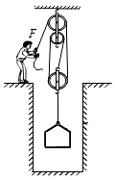

（1）拉力 $F$ 所做的有用功是多少？

（2）拉力 $F$ 做功的功率是多少？

（3）滑轮组的机械效率是多大？（结果保留至 $0.1\%$）

某型号油量表工作原理如图甲所示，电源电压恒为 $24V$， $R_{0}$ ＝ $20Ω$，油量表实际上是量程为 $0∼0.6A$ 的电流表， $R_{1}$ 为压敏电阻，其阻值随所受压力 $F$ 变化的图象如图乙所示．  
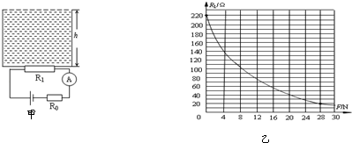

（1）由乙图可知：压敏电阻 $R_{1}$ 随压力 $F$ 的增大而________，当油箱中的汽油用完时， $R_{1}$ 的电阻为 $Ω$________．

（2）油箱装满汽油时，油量表示数为最大值（即电流表满偏），求 $R_{1}$ 的阻值．

（3）当油箱中的汽油用完时，电路中的电流为多少？

# 参考答案与试题解析

# 2020-2021学年陕西渭南九年级上物理期末试卷

### 一、选择题

1.

【答案】

B

【解析】

此题暂无解析

【解答】

解：滑动变阻器是通过改变连入电路中电阻丝的长度来改变电阻的．  
故选 $B$．

2.

【答案】

D

【解析】

$A$．处处连通的电路为通路；某处断开的电路为开路；电源短路是指电源两极不经过用电器直接连通的电路； $B$ 
．根据导电性的不同，材料可分为导体、半导体、绝缘体三大类，容易导电的物体叫导体，不容易导电的物体叫绝缘体，导电性能介于导体与绝缘体之间的叫半导体，当物质电阻为零时，会出现超导现象； $C$ 
．一节蓄电池的电压为 $2V$； $D$ 
．能持续供电的装置是电源（干电池、蓄电池）．

【解答】

解： $A$．仅开关闭合时，电路不一定是通路，故 $A$ 错误； $B$ 
．半导体的导电性能介于导体和绝缘体之间，超导体没有电阻，故 $B$ 错误； $C$ 
．一节蓄电池的电压为 $2V$，则两节蓄电池串联组成的电池组的电压为 $4V$，故 $C$ 错误； $D$ 
．能持续供电的装置是电源（干电池、蓄电池），故 $D$ 正确．  
故选 $D$．

3.

【答案】

C

【解析】

【解答】

解： $A$．进气门、排气门都关闭，活塞向下运动，为做功冲程，通过做功改变物体的内能，内能转化为机械能，故 $A$ 错误； $B$ 
．用煤气烧热水，通过煤气燃烧放热加热水，通过热传递增加水的内能，故 $B$ 错误； $C$ 
．试管内的水蒸气推动了塞子冲出时，水蒸气对塞子做功，水蒸气的内能减少，故 $C$ 正确； $D$ 
．物体的温度越高，分子的无规则运动越剧烈，扩散越快，故 $D$ 错误．  
故选 $C$．

4.

【答案】

B

【解析】

此题暂无解析

【解答】

解：由图可知，动力臂大于阻力臂，为省力杠杆，将杠杆缓慢地由最初位置拉到水平位置时，动力臂不变，阻力不变，阻力臂变大，根据杠杆平衡条件 $F_{1}L_{1}=F_{2}L_{2}$ 可知，动力逐渐变大，故 $B$ 正确．  
故选 $B$．

5.

【答案】

C

【解析】

此题暂无解析

【解答】

解： $A$．热机有热损耗，效率不会达到百分之百，故 $A$ 错误； $B$ 
．柴油机顶部为喷油嘴，吸入的是空气，故 $B$ 错误； $C$ 
．用水来降低热机的温度，主要是利用了水的比热容较大的特性，故 $C$ 正确； $D$ 
．四冲程汽油机转速为 $2400r/\text{min}=\frac{2400}{60}r/s=40r/s$，一个循环转两转，对外做功一次，则每秒钟对外做功 $20$ 次，故 $D$ 错误．  
故选 $C$．

6.

【答案】

D

【解析】

斜面的倾斜角度越小，越省力；  
斜面光滑说明摩擦力为 $0$，即使用光滑的斜面没有做额外功；  
从底部匀速拉到顶点 $A$ 物体的速度相同，且 $F_{1}<F_{2}$，根据公式 $P=\frac{W}{t}=\frac{Fs}{t}=Fv$ 可判断拉力所做功的功率大小．

【解答】

解：斜面光滑说明摩擦力为 $0$，即使用光滑的斜面没有做额外功，所以拉力在两斜面上做功都等于克服物体重力做的功，由 $W$ ＝ $Gh$ 可知，拉力做的功相同，即： $W_{1}=W_{2}$，从底部匀速拉到顶点 $A$，根据 $W=Fs$ 可知， $F_{1}<F_{2}$，两物体的速度相同，根据公式 $P=\frac{W}{t}=\frac{Fs}{t}=Fv$ 可知，物体沿 $AB$ 运动时拉力 $F_{1}$ 的功率较小，即 $P_{1}<P_{2}$．  
故选 $D$．

7.

【答案】

B

【解析】

根据图可知，小物块从斜面上由静止滑下，与弹簧碰撞后最高返回，物块上升的高度减小了，说明物块的机械能减小，即小物块受到了摩擦力的作用，据此对小物块进行受力分析；弹性势能的大小与弹性形变的程度有关；重力势能的大小与质量和高度有关.

【解答】

解： $AB$．弹簧被压缩到最短时，小物块的速度为 $0$，动能为 $0$，弹簧的弹性形变程度最大，弹性势能最大，根据图可知，小物块上升的高度减小了，说明物块的机械能减小，故 $A$ 错误， $B$ 正确； $C$ 
．小物块从 $b$ 向 $a$ 运动过程中，速度减小，动能减小，故 $C$ 错误； $D$ 
．小物块受到了摩擦力的作用，小物块从 $c$ 向 $a$ 运动过程中，重力势能减小，重力势能转化为动能和内能，故 $D$ 错误.  
故选 $B$．

8.

【答案】

D

【解析】

电阻是导体对电流的阻碍作用，是导体本身的一种属性；其大小与导体的材料、长度、横截面积、温度有关，而与导体两端的电压、通过的电流无关．据此分析判断．

【解答】

解： $A$．电路中有电压时若电路断路，则不会有电流，故 $A$ 错误； $B$ 
．在电源内部，电流的方向总是由电源的负极流向正极，故 $B$ 错误； $C$ 
．电阻是导体对电流的阻碍作用，是导体本身的一种特性，其大小与导体的材料、长度、横截面积、温度等有关，导体电阻和导体两端的电压及通过导体的电流无关，故 $C$ 错误； $D$ 
．电阻的大小与导体的材料、长度、横截面积、温度等有关，若忽略温度的影响，材料及横截面积相同时，长的导线电阻大，故 $D$ 正确．  
故选 $D$．

9.

【答案】

D

【解析】

根据开关的断开和闭合情况判定电路的连接方式；根据电路的连接方式和滑动变阻器阻值的变化，利用欧姆定律分析电流表示数的变化．

【解答】

解： $A$．闭合 $S_{3}$，断开 $S_{1}$、 $S_{2}$，只有灯泡接入电路中，此时 $R$ 被断路，故 $A$ 错误； $B$ 
．闭合 $S_{1}$，断开 $S_{2}$,、 $S_{3}$，只有 $R$ 接入电路中，灯泡被断路，故 $B$ 错误； $C$ 
．断开 $S_{2}$，闭合 $S_{1}$、 $S_{3}$，此时灯泡 $L$ 和滑动变阻器 $R$ 并联， $L$ 与 $R$ 两端的电压相等，但电流不一定相等，故 $C$ 错误； $D$ 
．闭合 $S_{2}$，断开 $S_{1}$、 $S_{3}$， $L$ 与 $R$ 串联，电流表测量电路中的电流，滑片 $P$ 向右移动，滑动变阻器接入电路的电阻增大，总电阻变大，根据欧姆定律可知，电路中的电流变小，电流表的示数变小，故 $D$ 正确．  
故选 $D$．

10.

【答案】

A

【解析】

由电路图可知， $R_{1}$ 与 $R_{2}$ 串联，电压表 $V_{1}$ 测 $R_{1}$ 两端的电压， $V_{2}$ 测 $R_{2}$ 两端的电压，电流表测电路中的电流．  
（1）根据电压变化的范围进行判断，定值电阻两端电压不会等于零；  
（2）当滑动变阻器接入电路中的电阻最大时，电路中的电流最小，电阻 $R_{1}$ 的功率最小，根据图象读出电路中的最小电流和两电阻两端的电压，根据串联电路的电压特点求出电源的电压，根据欧姆定律求出 $R_{1}$， $R_{2}$ 的阻值和滑动变阻器的最大阻值．

【解答】

解： $A$．当滑动变阻器接入电路中的电阻最大时，电路中的电流最小，由 $I-U$ 图象可知，电路中的最小电流 $I=0.2A$，此时 $R_{1}$ 两端的电压 $U_{1}=4V$， $R_{2}$ 两端的电压 $U_{2}=14V$，因串联电路中总电压等于各分电压之和，所以，电源电压： $U=U_{1}+U_{2}=4V+14V=18V$，故 $A$ 正确； $B$ 
．由电路图可知， $R_{1}$ 与 $R_{2}$ 串联，电压表 $V_{1}$ 测 $R_{1}$ 两端的电压， $V_{2}$ 测 $R_{2}$ 两端的电压，电流表测电路中的电流，当滑动变阻器 $R_{2}$ 接入电路中的电阻最小时，电路中的电流最大， $R_{1}$ 两端的电压最大， $R_{2}$ 两端的电压会变小，所以，由图象可知，图线 $A$ 为滑动变阻器 $R_{2}$ 的 $I-U$ 关系图象，图线 $B$ 为电阻 $R_{1}$ 的 $I-U$ 图象，故 $B$ 错误； $C$ 
． $R_{1}$ 的阻值： $R_{1}=\frac{U_{1}}{I}=\frac{4V}{0.2A}=20Ω$，故 $C$ 错误； $D$ 
．由 $I=\frac{U}{R}$ 可得，滑动变阻器的最大阻值： $R_{2大}=\frac{U_{2}}{I}=\frac{14V}{0.2A}=70Ω$，故 $D$ 错误．  
故选 $A$．

### 二、填空与作图题

【答案】

轮轴,不能, $A$

【解析】

$(1)$ 简单机械包括：杠杆、滑轮、轮轴、斜面等，从钥匙的使用情况判断；通过比较动力臂和阻力臂的大小关系判断省费力根据做功要素判断不省功． $(2)$ 
因为 $BC$ 两个点均可在力的作用下绕 $A$ 转动，故 $A$ 为力的支点．

【解答】

解：钥匙在使用时绕中心轴转动，所以属于轮轴，轮轴是杠杆的一种变形；  
轮轴是一种省力杠杆，但并不省功； $BC$ 
两个力的作用点均可在力的作用下绕 $A$ 点转动，所以 $A$ 为杠杆的支点．

【答案】

做功,柴油机,热量

【解析】

物体下落，重力做正功；大型载重汽车内燃机用柴油机，效率高；吸热指的是吸收热量.

【解答】

解：从高空抛下的物体在下落过程中，重力对物体做功，物体的重力势能转化为动能；  
大型载重汽车的内燃机使用的是柴油机；  
物体吸热升温，这里的“热”是指热量．

【答案】

并联, $5.0$,电压表的正负接线柱接反了

【解析】

（1）在电压表读数时，先根据所连接的接线柱确定使用量程、相应的分度值，再根据指针位置读数；  
（2）在连接电压表时，电流要从电压表的正接线柱流入、从负接线柱流出，否则指针会反偏.

【解答】

解：各用电器在电路在并联；电压表量程接 $15V$ 时，一格表示 $0.5V$，指针指向 $1$ 时，十格表示 $5.0V$；乙图中指针在零刻线左侧，说明正负接线柱接反了.

【答案】

动,方向, $0.2$

【解析】

随物体一起运动的滑轮叫动滑轮，轴固定不动的滑轮叫定滑轮；  
先确定动滑轮上绳子的段数 $n$，不计绳和滑轮的重力以及滑轮的摩擦，然后根据 $F=\frac{1}{n}f$ 可计算绳端的拉力．

【解答】

解：图中所用 $A$ 滑轮属于动滑轮； $B$ 滑轮属于定滑轮，可以改变力的方向； $A$ 
物体受绳子向左的拉力和向右的摩擦力做匀速运动，所以 $2F=f$，  
则绳子处的拉力为 $F=\frac{f}{2}=0.2N$．

【答案】

热值, $1.26×{10}^{8}$, $500$

【解析】

某种燃料完全然烧放出的热量和质量的比值叫做热值；  
利用 $Q_{放}=mq$ 求出 $1kg$ 煤气完全燃烧放出的热量，氢气完全燃烧放出的热量达到煤气的 $3$ 倍，据此求 $1kg$ 氢气完全燃烧放出的热量；  
由题知， $Q_{放}=Q_{吸}$，而 $Q_{吸}=cmΔt$，知道水的比热容、水的初温和末温，可求水的质量．

【解答】

解： 在同等条件下，氢气完全燃烧放出的热量达到煤气的数十倍，说明氢气的热值很大； $1kg$ 
煤气完全燃烧放出的热量： $Q_{放}=mq_{煤气}=1kg×4.2×{10}^{7}J/kg=4.2×{10}^{7}J$ ， $1kg$ 
氢气完全燃烧放出的热量： $Q_{放}^{'}=3Q_{放}=3×4.2×{10}^{7}J=1.26×{10}^{8}J$ ，  
由题知， $Q_{吸}=Q_{放}^{'}=1.26×{10}^{8}J$ ，由 $Q_{吸}=cmΔt$ 得，水的质量： $m_{水}=\frac{Q_{吸}}{c_{水}(t-t_{0})}$ $=\frac{1.26×{10}^{8}J}{4.2×{10}^{3}J/(kg⋅^{∘}C)×({80}^{∘}C-{20}^{∘}C)}=500kg$
 ．

【答案】

$0∼50$, $9$, $0.45$

【解析】

本题主要考查对用电器铭牌的了解．如某滑动变阻器标有“ $50Ω,2.5A$”，其中 $2.5A$ 表示允许通过的最大电流为 $2.5A$； $50Ω$ 表示动变阻器连入电路中的最大阻值为 $50Ω$；  
根据灯泡铭牌可知灯泡的额定电压与额定功率，由 $I=\frac{P}{U}$ 求出灯泡的额定电流，由 $R=\frac{U}{I}$ 求出灯泡电阻；为保证电路安全，两灯泡串联时，流过电路的电流应等于灯泡额定电流中较小者，该灯泡正常发光；由串联电路的特点及欧姆定律求出电源电压；根据并联电路的电压特点可知，两灯泡并联时，并联电路两端允许加的最大电压为较小的一个，然后由欧姆定律求出通过两电阻的电流，再根据并联电路的电流特点求出干路的最大电流．

【解答】

解：某滑动变阻器标有“ $50Ω 2.5A$”的字样，其中 $2.5A$ 表示允许通过的最大电流为 $2.5A$，该滑动变阻器连入电路中的最大阻值为 $50Ω$，表示该滑动变阻器的阻值变化范围是 $0∼50Ω$；  
由 $P=UI$ 可得，甲、乙两灯泡的额定电流分别为： $I_{甲}=\frac{U_{甲}}{R_{甲}}=\frac{10V}{20Ω}=0.5A$ 
， $I_{乙}=\frac{U_{乙}}{R_{乙}}=\frac{4V}{16Ω}=0.25A$，  
两灯泡串联在电路中，若只有一个灯正常发光，则电路中的电流应为 $0.25A$，此时乙灯正常发光；  
加在两端的最大电压为为： $U=I_{乙}(R_{甲}+R_{乙})=0.25A×(20Ω+16Ω)=9V$，  
并联电路中各支路两端的电压相等，两只灯泡并联时，电路中的最大电 $U=U_{乙}=4V$，  
此时通过乙灯的电流为 $I_{乙}=0.25A$，  
通过甲灯的电流 $I_{甲}^{'}=\frac{4V}{20Ω}=0.2A$，  
因并联电路中干路电流等于各支路电流之和，  
则干路最大电流： $I_{总}^{'}=I_{甲}^{'}+I_{乙}=0.2A+0.25A=0.45A$ 
．

【答案】

（1）如解答图所示．

（2）如解答图所示．

【解析】

此题暂无解析

【解答】

解：（1）如图所示：  
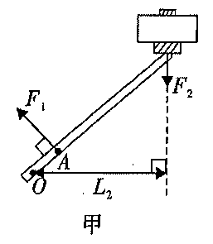

（2）如图所示：  
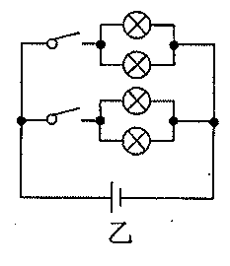

### 三、实验与探究题

【答案】

（1） $b$

（2）温度

（3）右,动力 $×$ 动力臂 $=$ 阻力 $×$ 阻力臂

【解析】

（1）闭合开关前要将滑动变阻器的滑片P移到阻值最大处．

（2）电阻大小取决于内因是：导体的材料、长度、横截面积；外因是温度；据此分析实验中需要的电阻丝的根数；根据控制变量法分析需要改变的量．

（3）实验前，应首先进行杠杆平衡调节，根据杠杆的平衡条件，杠杆不平衡时，左、右两端的螺母（或一端的螺母）向杠杆上翘的一端调节。但实验过程中，螺母再调节会改变杠杆重心的位置，使杠杆重力对杠杆平衡又产生影响，因此不能再调节平衡螺母．

【解答】

解：（1）连接好电路后，闭合开关前要将滑动变阻器的滑片 $P$ 移到阻值最大处，即 $b$ 端．

（2）实验中要继续探究温度对电阻的影响必须使电阻丝的材料、长度和横截面积相同，则需要选择同一根电阻丝，根据控制变量法可知要改变电阻丝的温度该实验探究的是温度对电阻大小的影响．

（3）在使用此杠杆前发现左端低，右端高，说明杠杆的重心偏左，要使它在水平位置平衡，左、右两端的螺母（或一端的螺母）都要向杠杆上翘的右端调节，所以可以将杠杆右端的平衡螺母向右调节，也可以将左端的平衡螺母向右调节，经探究得出杠杆的平衡条件是：动力 $×$ 动力臂 $=$ 阻力 $×$ 阻力臂．

【答案】

（1）乙

（2）断开,串联

（3）不可靠,一次实验得出的结论具有偶然性

【解析】

（1）分析电路连接，据此回答．

（2）连接电路时，为保护电路，开关应处于断开状态，电流表应与被测电路串联．

（3）为得出普遍性结论，应换用不同规格的小灯泡多次实验．

【解答】

解：（1）图甲是串联电路，图乙是并联电路，所以探究并联电路的电流特点时应该按照乙电路图连接实物图．

（2）连接电路时，开关应处于断开状态，电流表应与被测电路串联．

（3）结论不可靠，原因是一次实验得出的结论具有偶然性，应换用不同规格的小灯泡多次实验，得出普遍性结论．

【答案】

（1）木块移动的距离

（2）质量,速度,质量一定时，物体的速度越大，动能越大

（3）内

B

【解析】

（1）此实验把动能的大小转换为木块被撞击后运动的距离，距离越远表明小球的动能越大．

（2）实验过程要采用控制变量法，当研究动能大小与速度的关系时，应选择同一钢球，这样可以保证小球的质量相同；当研究动能大小与质量的关系时，要让钢球沿斜面的同一高度下落，这样保证下落速度相同．

（3）木块受摩擦力而停下来，克服摩擦力做功j机械能转化为内能．

（4）由乙图得出的结论是：质量越大，动能越大，大卡车质量大，相同速度下动能大不容易停下来．

【解答】

解：（1）从甲乙两图中可以看出，小球滑下的高度不同，即小球刚到水平面上时的速度不同，并且小球滑下时的高度越大，木块被推动的距离越远，所以距离越远表明小球的动能越大．

（2）甲图中可知小球的质量相同，高度不同，即是为了探究动能大小与速度的关系，  
同一铁球从斜面的不同高度由静止滚下，推动木块做功，由两个图分析得出的初步结论是：质量相同的物体，速度越大，动能越大．

（3）木块受摩擦力而停下来，克服摩擦力做功转化为内能．

（4）由乙图得出的结论是：质量越大，动能越大，大卡车质量大，相同速度下动能大不容易停下来．

【答案】

（1）如解答图所示,定值电阻 $R$ 断路,电阻一定时，通过导体的电流与导体两端的电压成正比

（2）①右, $1.8$,②“ $50Ω 1A$”

【解析】

（1）①，由电路图可知，电压表与电阻 $R$ 并联，滑动变阻器串联在电路中，由此连接实物图，注意滑动变阻器应“一上一下”连接；  
②，电流表有示数，表明电流表所在电路接通；  
③，结合表中数据根据欧姆定律即可得到答案；

（2）①，当将电阻由 $5Ω$ 更换为 $10Ω$ 后，定值电阻阻值变大，定值电阻分压变大，滑动变阻器分压变小，为保证电阻两端电压不变，应移动滑动变阻器滑片，使滑动变阻器接入电路的阻值变大，使定值电阻两端电压保持不变；  
②，滑动变阻器最大阻值太小，滑动变阻器的最大分压太小，定值电阻两端电压不能达到 $1.5V$，为使实验能正常进行，可以更换最大阻值较大的滑动变阻器．

【解答】

解：（1）①如图所示：  
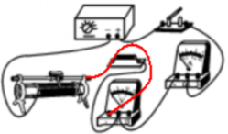  
②电流表没有示数，电压表示数很大，说明电压表串联进了电路，此时可能出现的情况是电阻 $R$ 断路；  
③分析数据可得出结论：电阻一定时，导体中的电流跟导体两端的电压成正比．

（2）①定值电阻由 $6Ω$ 更换为 $10Ω$ 后，定值电阻分压变大，大于原来的电压，为保持定值电阻两端电压不变，由电路图可知，应向右移动滑动变阻器滑片，  
增大滑动变阻器接入电路的阻值，增大滑动变阻器的分压，使定值电阻两端电压减小到原来的 $1.8V$，保持定值电阻两端电压一定；  
②实验中，当定值电阻是 $20Ω$ 时，流过电路的电流： $I=\frac{1.8V}{20Ω}=0.09A$，  
滑动变阻器接入电路的阻值应为： $R_{滑}=\frac{U_{滑}}{I}=\frac{5V-1.8V}{0.09A}=35.6Ω>20Ω$ 
，  
为使实验能顺利进行，可以更换最大阻值较大的滑动变阻器，使用规格为“ $50Ω 1A$”的滑动变阻器，使定值电阻两端的电压变大，等于 $1.8V$．

### 四、综合题

【答案】

（1）力 $F$ 所做的有用功是 $1000J$；

（2）拉力 $F$ 做功的功率是 $120W$；

（3）滑轮组的机械效率是 $83.3\%$．

【解析】

（1）克服泥土的重力所做的功是有用功；  
（2）拉力 $F$ 所做的功是总功，总功与时间的比值等于功率；  
（3）有用功与总功的比值是机械效率。

【解答】

解：（1）拉力 $F$ 所做的有用功为： $W_{有}$ ＝ $Gh$ ＝ $500N×2m$ ＝ $1000J$；

（2）拉力 $F$ 移动的距离 $s$ 为： $s=3h=3×2m=6m$，  
拉力 $F$ 所做的总功为： $W_{总}=Fs=200N×6m=1200J$，  
则拉力 $F$ 做功的功率 $P$ 为： $P=\frac{W_{总}}{t}=\frac{1200J}{10s}=120W$；

（3）滑轮组的机械效率为： $η=\frac{W_{有}}{W_{总}}×100\%=\frac{1000J}{1200J}×100\%≈83.3\%$．

【答案】

（1）减小, $220$

（2）油箱装满汽油时，油量表示数为最大值（即电流表满偏）， $R_{1}$ 的阻值为 $20Ω$．

（3）当油箱中的汽油用完时，电路中的电流为 $0.1A$．

【解析】

（1）分析图乙，得出压敏电阻 $R_{1}$ 与压力 $F$ 的关系，进而得出当油箱中的汽油用完时， $R_{1}$ 的电阻值；  
（2）油箱装满汽油时，油量表示数为最大值、即电流表满偏，电路中的电流为 $0.6A$，知道电源电压，利用欧姆定律和串联电路电阻的特点求出 $R_{1}$ 的阻值；  
（3）当油箱中的油用完时，压敏电阻受到的压力为 $0$，根据图乙读出压敏电阻的阻值，根据电阻的串联和欧姆定律求出电路中的电流．

【解答】

解：（1）由图乙可知，当压力增大时，压敏电阻 $R_{1}$ 的阻值在减小，当油箱中的汽油用完时，压力为 $0$， $R_{1}$ 的电阻值最大为 $220Ω$；

（2）由题意可知，油箱装满汽油时，电流表示数为 $0.6A$，  
此时电路中的总电阻： $R=\frac{U}{I}=\frac{24V}{0.6A}=40Ω$ 
，  
则压敏电阻的阻值： $R_{1}$ 
＝ $R-R_{0}$ ＝ $40Ω-20Ω$ ＝ $20Ω$；

（3）当油箱中的汽油用完时，压敏电阻所受的压力 $F$ ＝ $0$，由图可知此时 $R_{1}^{'}$ ＝ $220Ω$，  
电路中的总电阻： $R^{'}$ ＝ $R_{1}^{'}+R_{0}$ ＝ $220Ω+20Ω$ ＝ $240Ω$，  
此时电路中的电流： $I^{'}=\frac{U}{R^{'}}=\frac{24V}{240Ω}=0.1A$．